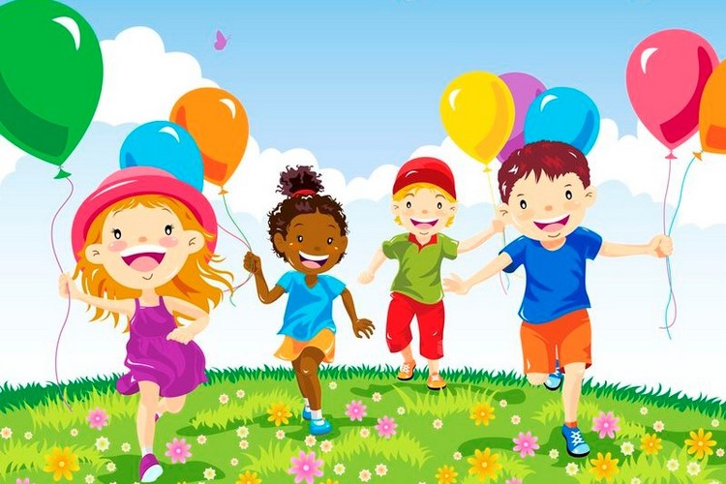

Kochane Smerfy…
Wita Was słoneczny ranek, tyle dzisiaj niespodzianek,
tyle przygód czeka Was. Pierwszy czerwca ! Wstawać czas !
Dzisiaj święto wszystkich dzieci – to szczególny dla nas dzień.
Jasne złote słonko świeci, spoza chmur uśmiecha się.
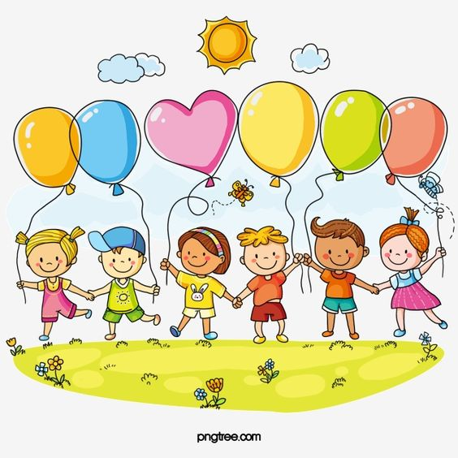
Witam was kochane dzieci.
W tym tygodniu porozmawiamy sobie o dzieciach z różnych stron świata.
Na początek zobaczcie filmik przedstawiający dzieci z różnych stron świata.
Zwróćcie uwagę że każde z nich jest inne, ma inny kolor skóry, inny kształt oczu, inne fryzury i ubrania.
Zapewniam was jednak że pomimo tego że różnią się wyglądem, wszystkie kochają się bawić z kolegami i koleżankami tak jak wy.
https://www.youtube.com/watch?v=UP9P0uB2Llw&feature=youtu.be
Wysłuchajcie wiersza „Dzieci świata”
"Dzieci świata" Wincenty Faber
W Afryce w szkole na lekcji,
Śmiała się dzieci gromada,
Gdy im mówił malutki Gwinejczyk,
Że gdzieś na świeci śnieg pada.
A jego rówieśnik Eskimos,
Też w szkole w chłodnej Grenlandii,
Nie uwierzył, że są na świecie
Gorące pustynie i palmy.
Afryki, ani Grenlandii
My także jak dotąd nie znamy,
A jednak wierzymy w lodowce,
W gorące pustynie, w banany.
I dzieciom z całego świata,
chcemy ręce uścisnąć mocno
i wierzymy, że dzielni z nich ludzie,
jak i z nas samych wyrosną.
Rozmowa na temat wiersza:
– Z czego śmiały się dzieci afrykańskie i dlaczego?
– Gdzie mieszkają Eskimosi?
– O czym nie wiedziały eskimoskie dzieci?
– Co łączy dzieci na całym świecie?
A teraz wysłuchajcie piosenki :
Piosenka dla dzieci „Jesteśmy dziećmi” Śpiewające Brzdące.
https://www.youtube.com/watch?v=7K3_mSb1zRQ
Zapraszam was do wykonania karty pracy, dla dzieci chętnych są też kolorowanki.
Kolorowanki
https://blizejprzedszkola.pl/dzien-dziecka-swietujemy-nasza-odmiennosc-szanujemy-cz-2-pd,3,5781.html#

Pozwodzenia

